Natuurweetje Publicatie in Hint-Eyckelbergh-PC55 van vrijdag 3 februari 2023
IVN Bergeijk-Eersel
Natuurweetje: vogeltelling
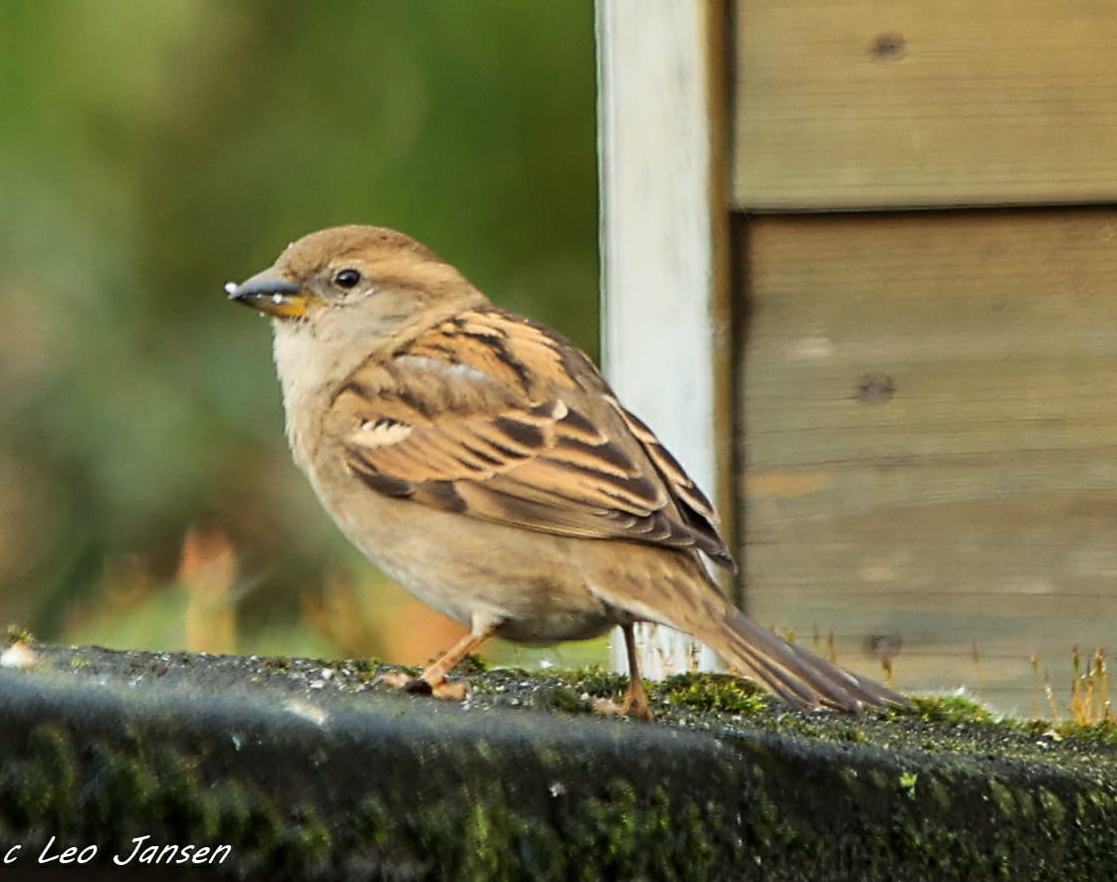
@LeoJansen: vorig jaar was de meest getelde vogel de huismus
De natuur dichtbij huis, in eigen tuin en soms in eigen vensterbank: er is zo vaak iets bijzonders te zien. Maar….. je moet er oog voor hebben. IVN Bergeijk-Eersel helpt de lezers ook in 2023 om meer te zien, te horen en te beleven.
Deze week ….... vogeltelling
(door Anny van Kessel, vrijwilliger IVN-BE)
Sinds enkele jaren doe ik mee aan de Nationale Vogeltelling in januari. Dat is heel leuk om te doen! De vogeltelling wordt georganiseerd door de Vogelbescherming en de tellingen worden gezamenlijk geregistreerd in een landelijke database. Als voorbereiding op die vogeltelling leggen we enkele weken van tevoren extra vogelvoer op onze voedertafel en hangen we extra potten vogelpindakaas op. Dat was trouwens laatst heel leuk: toen we die extra potten tegen de muur hadden opgehangen kwam er meteen een bonte specht van snoepen. Helaas was die tijdens de vogeltelling nergens te bekennen en kon ik hem niet met de telling doorgeven.
Laatst zagen we ook weer een sperwer op het bankje in onze tuin zitten. Je zult wel begrijpen dat de koolmeesjes, pimpelmeesjes, mussen en vinken toen nergens te zien waren. Ze schuilden waarschijnlijk in de struiken …… totdat het gevaar geweken was.
Hoe de vogeltelling werkt
Hoe het werkt? Ik hoefde maar een half uurtje uit te trekken en kon zelf het moment bepalen wanneer ik de vogels ging tellen. Dit jaar was de vogeltelling op vrijdag 27, zaterdag 28 of zondag 29 januari. Ik ben op zaterdagmiddag voor het raam gaan zitten met pen en papier en heb een half uur vogels bekeken. Ik richtte me eerst op de huismussen. Op dat moment telde ik alle huismussen die ik waarnam. Vervolgens richtte ik mijn aandacht op het koolmeesje. Ook die telde ik op dat moment. Daarna ging mijn aandacht weer uit naar andere vogels (houtduif, merel, pimpelmees).
Op een ander moment zag ik weer veel huismussen en telde die op dat moment. Dan noteerde ik het grootste aantal. Dus toen ik in dat half uur bijvoorbeeld 3 huismussen tegelijk zag en even later 5 huismussen, dan gaf ik door: 5 huismussen. Overvliegende vogels mocht ik niet meetellen van de Vogelbescherming. Wel jammer, want ik zag een ekster over onze tuin vliegen!
Hoe was mijn vogeltelling?
Het resultaat viel me wel enigszins tegen. Vorig jaar had ik veel meer soorten en aantallen geteld. Ik weet ook niet hoe dat komt…….Mijn telling was overigens: 10 huismussen, 7 heggemussen, 6 koolmeesjes, 2 pimpelmeesjes, 2 houtduiven en 1 merel. Nu kijk ik uit naar de landelijke telling. Zou de huismus weer ‘winnen’? In mijn tuin in ieder geval wel!
Info
Elke maand wordt een Natuurweetje gepubliceerd. Alle gepubliceerde Natuurweetjes lezen? Kijk op onze website https://www.ivn.nl./afdeling/ivn-bergeijk-eersel/natuurweetjes
Wil je meer weten over de natuur? Wordt dan lid van IVN Bergeijk-Eersel. Aanmelden kan via de site of stuur een mailtje naar secretaris.ivnbe@gmail.com

